История календарей

Лежит брус через всю Русь,
на этом брусе 12 гнезд,
в каждом гнезде по 4 яйца,
а в каждом яйце по 7 цыплят.

Тема: “История календарей” выбрана мной не случайно. Я заинтересовался историей возникновения календарей, их разнообразием, причинами возникновения разных видов.
Цель: Узнать историю создания календарей.
Для достижения поставленной цели, я определил следующие задачи:
- Найти и отобрать нужный материал;
- Определить известные календарные системы;
- Изучить историю календарей;
- Установить, какие года в календаре являются високосными, и научиться их определять;
- Рассмотреть несколько видов современных календарей.
Первая глава моего проекта содержит теоретическую часть и посвящена знакомству с темой, рассматривается история и термины. Вторая глава – практическая, состоит из двух частей:
- Анкетирование моих одноклассников и анализ их знаний о моей теме;
- Создание календаря памятных дат нашего 3”Б” класса;

Так что же такое календарь? Это своеобразная система отчета длительных промежутков времени с их делением на более короткие периоды (год, месяц, неделя, день). Необходимость согласовывать между собой годы месяцы и сутки привела к появлению нескольких календарных систем: солнечный календарь, лунный календарь и солнечно-лунный календарь.
- Солнечный календарь основан на вращении Солнца, согласовывая при этом сутки и год.
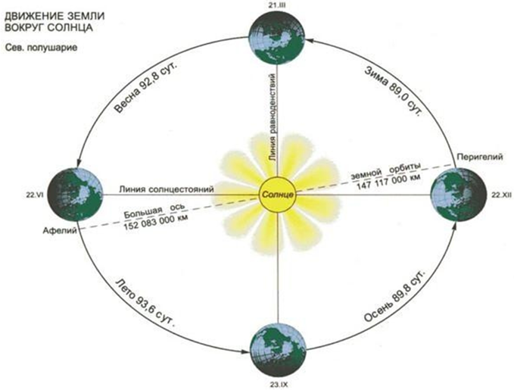

- Лунный- на движении Луны, согласовывая сутки с лунными месяцами.

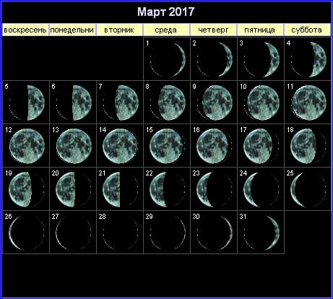

- В лунно-солнечном календаре пытались соединить между собой все эти промежутки времени.

Календарь впервые создали еще в Древнем Египте. Жрецы заметили, что при летнем солнцестоянии на небосводе на рассвете появляется очень яркая звезда – Сириус. Именно в этот день и начинал разливаться Нил. Потом египтяне посчитали, что эта звезда появляется один раз в 365 дней, эти дни они поделили на 12 промежутков, каждый из которых по 30 суток (теперь это “месяцы”), последние 5 дней они поместили в самый конец года. Этот календарь и был “прародителем” нашего современного календаря.

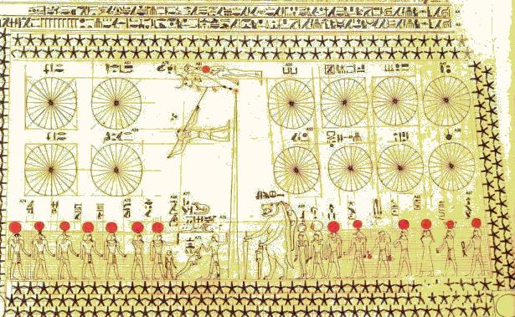

Со временем египтяне поняли, что допустили ошибку в подсчетах. Ведь через 4 года Сириус опаздывал на целые сутки. Они выяснили, что год имеет 365 дней и еще 6 часов. Разница нам кажется совершенно маленькой, однако за 4 года набегают целые сутки.
С 1 января 45 г.до Рождества Христова (Р.Х.) в Римской империи по приказу Гая Юлия Цезаря (100-44гг.) был введен новый календарь. Этот календарь, называемый теперь Юлианским, был разработан группой александрийских астрономов во главе с Созигеном, и составлен с учетом трех основных астрономических объектов: Солнца, Луны и Звезд. С тех пор до XVI века Европа жила по юлианскому календарю.
По нему каждый из месяцев года состоял из разного количества дней (31, 30, а февраль - 28). К самому короткому (февралю) один раз в 4 года прибавляли один день. Сейчас мы такой год называем високосным. Как известно, в нем 366 дней. В юлианском календаре сутки приняты за 24 часа ( на самом же деле они равны 23 часам 56 минутам и 4 секундам, а 24 часа приняты для простоты), таким образом 1 год равен 365, 26 суткам (или 365 суток 6 часов и 24 секунды). Поэтому юлианский календарь стал отставать примерно на 1 сутки каждые 128 лет.

Современный календарь немного отличается от древнеегипетского и юлианского, имеет свои нюансы… Более тщательные расчеты позволили до секунд определить длину года. Казалось бы, какая мелочь все эти минуты и секунды. Но за 400 лет их набежало на трое суток. Следовательно, календарь вновь оказался неточным. И вновь потребовалось вносить коррективы.
В 1582 г. папа римский Григорий XII внес свои изменения и назвал календарь григорианским. Подготовку реформы по указанию Григория XII осуществляли астрономы Христофор Клавиус и Луиджи Лилио.
Шло время. За много лет расхождения между юлианским и григорианским календарями составили целых 13 дней. Европа перешла на времяисчисление, предложенное папой римским. А вот Россия долгое время отдавала предпочтение юлианскому. В 1918 году при переходе на новый календарь пришлось убрать сразу 13 дней. В России было 31 января, и сразу наступило 14 февраля. И до сих пор при описании событий столетней давности во многих источниках часто указывается не одна, а две даты – старого и нового стиля. На сегодняшний день юлианский календарь отстает от григорианского на 13 суток; эта разница сохранится до 2100 года, после чего достигнет 14 суток.

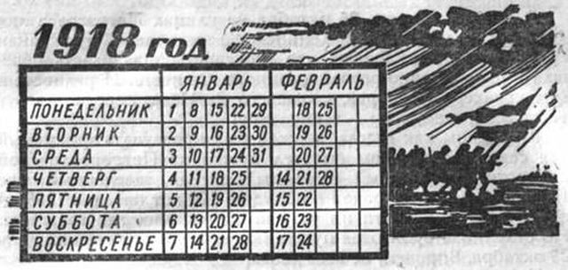

Необходимо заметить, что и нынешний календарь, к которому мы все привыкли, тоже несовершенен и содержит свои погрешности. Речь идет об ошибке в одни сутки, которые накапливаются за 3300 лет

Високосные года в календарях. За счет того, что в полный оборот вокруг Солнца Земля поворачивается вокруг своей оси не полное количество раз. То есть в году не полное количество суток и это происходит 365 раз, то за год набегает лишних 6 часов, а если быть точным 5 часов, 48 мину и 14 секунд. Для того, чтобы выровнять шестичасовое смещение, был введен високосный год. Три года считается по 365 суток, а в каждый год, кратный четырем, добавляются одни дополнительные сутки в феврале. За 400 лет 97 високосных годов.
Определить високосный год можно следующим образом: каждый год, номер которого кратен 4 високосный. Однако, каждый год кратный 100 не високосный. Однако, каждый год кратный 400 все же високосный 1600 и 2000 и.д.
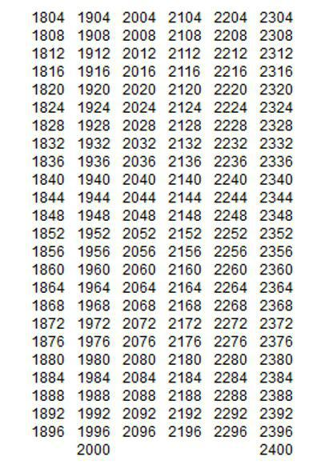

Виды современных календарей.
Календарь-это вся наша жизнь, только застывшая в цифрах на бумаге. Незатейливое изобретение, без которого сложно было бы представить нашу жизнь. Функциональность календаря не ставится под сомнение, равно как и гениальность этого предмета. В современном мире существует огромное количество видов и разновидностей календарей, которые создаются на основе нашего современного календаря, в зависимости от сфер применения, тех или иных условий, например:
- Календарь народных праздников и примет на каждый день;
- Православный церковный календарь;
- Производственный календарь;
- Восточный-астрологический календарь;
- Календарь прививок;
- Аграрный календарь
И огромное множество других. Вы можете сами создать свой любой, для себя удобный календарь.

Практическая часть проекта
Мне стало крайне интересно, и я создал “Календарь памятных дат нашего класса”.

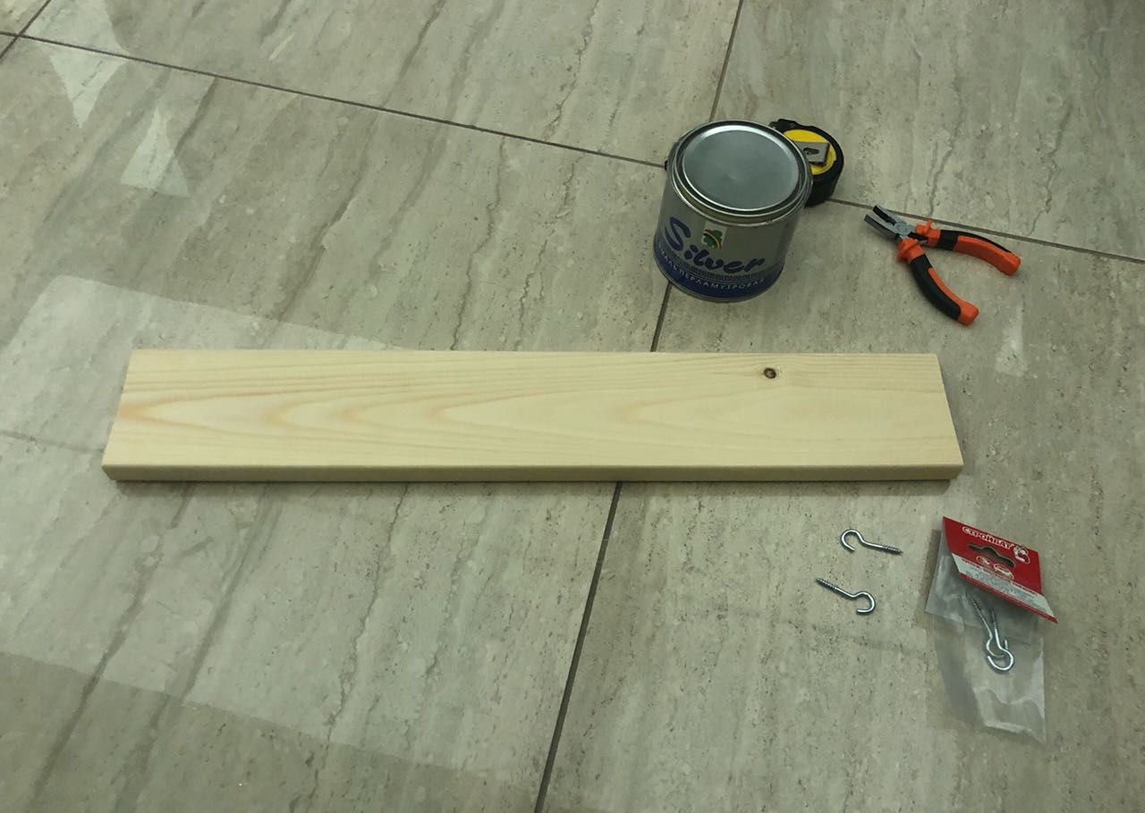
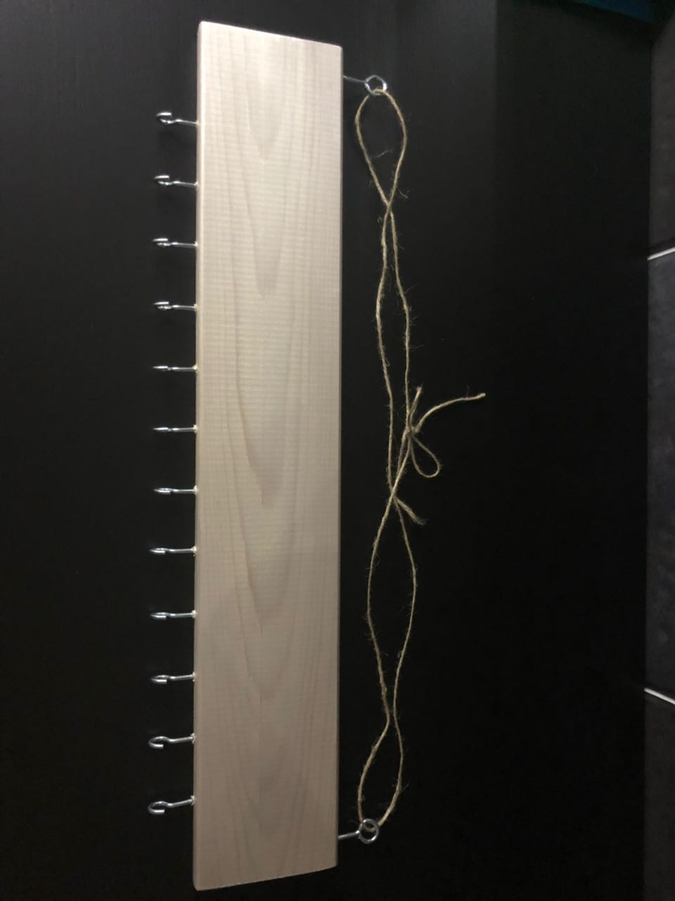
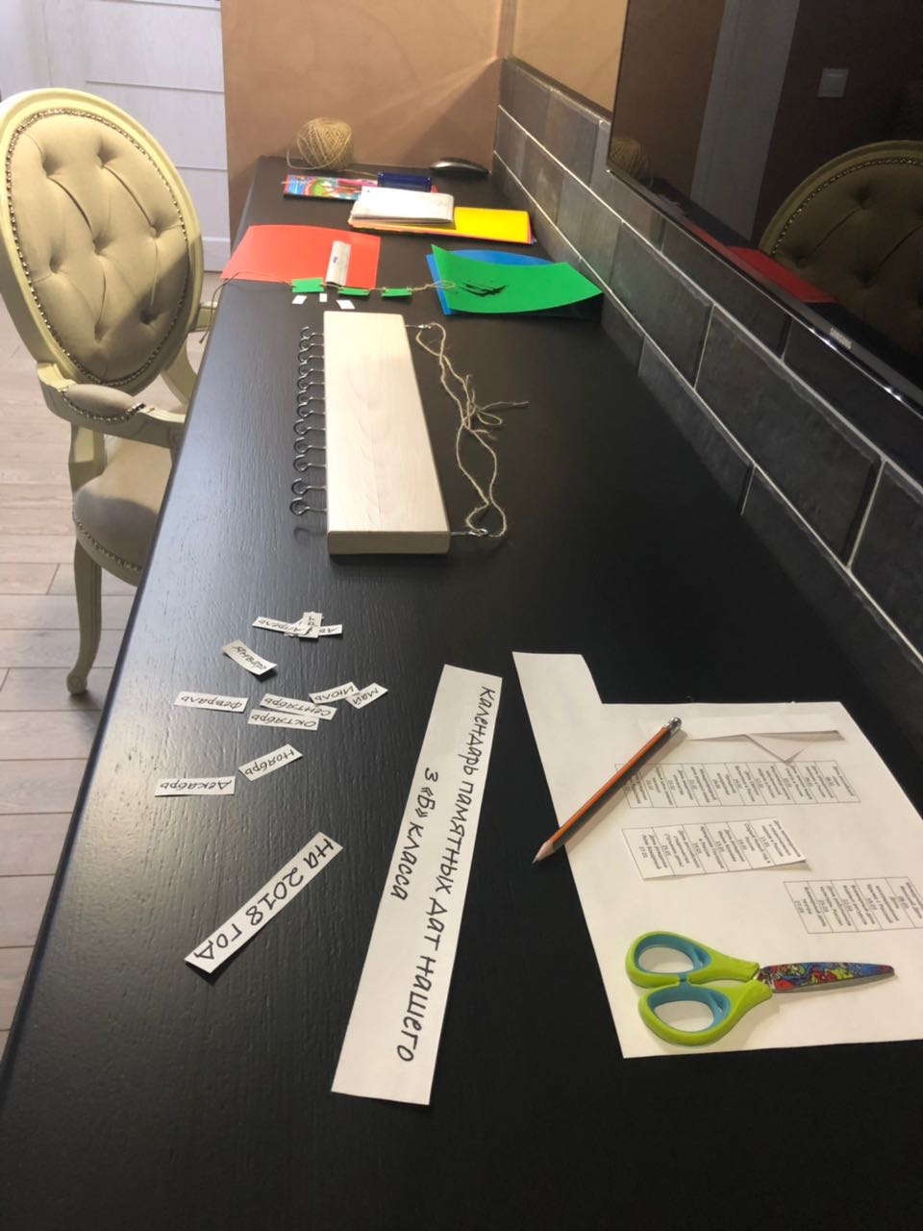

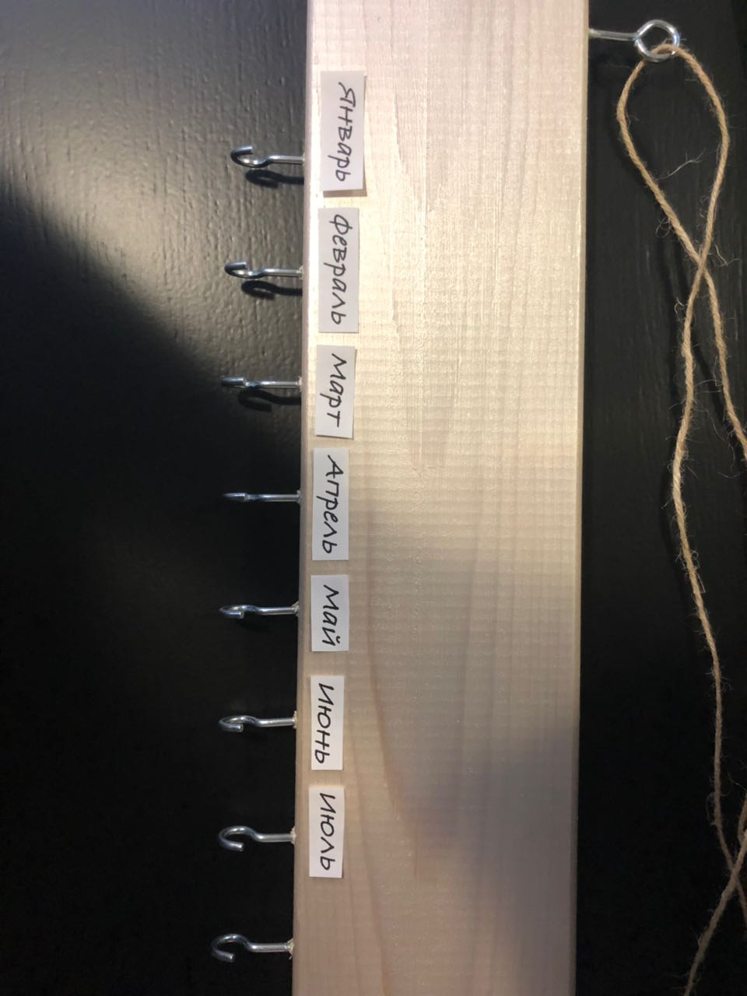
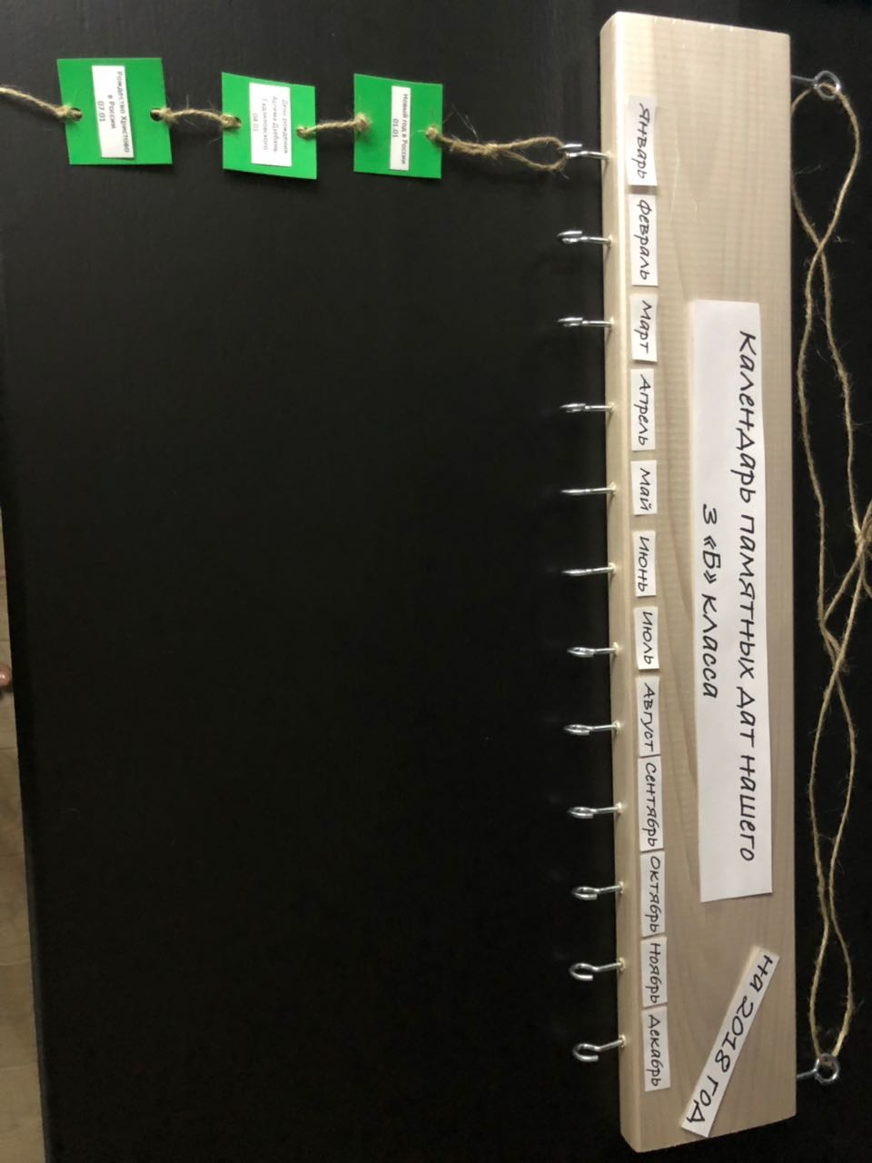

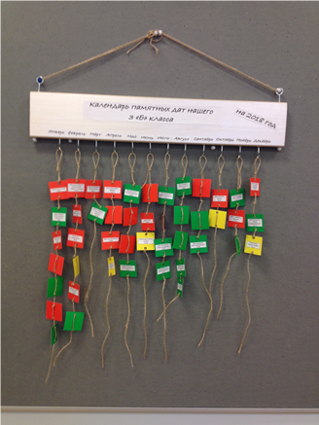
Для точной информации я раздал анкеты моим одноклассникам.
Анкета для моих одноклассников состоит из следующих вопросов:
- Что такое календарь?
- Дата вашего рождения.
- Какой сегодня день, месяц, год и какой день недели?
- Какой сейчас век?
- Является ли 2018 век високосным?
- Чем отличается високосный год от не високосного?

Заключение.
В заключении хочу сказать, что выбранная тема проекта “История календаря” открыла для меня главный вопрос: как создавался календарь, по которому велось и ведется летоисчисление. Мое исследование считаю состоявшимся, так как поставленная цель достигнута и решены намеченные задачи. Мною был найден, отобран и изучен материал о том, как вообще появился календарь, кому и для чего это было нужно, и в целом, о календарных системах используемых ранее и в настоящее время.

